1. 配置第三方库
2. .添加工程的头文件目录

工程---属性---配置属性---c/c++---常规---附加包含目录：

选择程序目录里面的Project2/include/LogitechSteeringWheelib.h

1. .添加文件引用的lib静态库路径：

工程---属性---配置属性---链接器---常规---附加库目录：加上lib文件存放目录,选择Project2/lib/LogitechSteeringWheelLib.lib

1. .添加工程引用的lib文件名

工程---属性---配置属性---链接器---输入---附加依赖项：加上lib文件名

LogitechSteeringWheelLib.lib

尝试编译一下代码，如果程序依旧报找不到lib文件的问题就在代码中添加

#pragma comment(lib, "LogitechSteeringWheelLib.lib")语句

2.搭建程序运行环境

程序需要搭配罗技官方提供的罗技游戏软件才能正常运行，这是因为SDK文档中提供的相关API只有在罗技游戏软件的运行下才能正常工作，所以我们需要到官网上下载相关软件，

下载地址：<https://support.logi.com/hc/zh-cn/articles/360025298053>

下载完成后打开，如果能够正确识别到G29方向盘就可以了

3.在徐鹏ruby后台程序打开的情况下，打开方向盘程序并运行，会跳出一个windows界面和一个win32控制台，由于相关API的特性，要求在任何情况下，该windows界面都要处于所有应用程序的最前端，也就是鼠标点击该界面后就不能在点击其他界面，这样会导致方向盘读取数据失败，正常运行的效果如下：

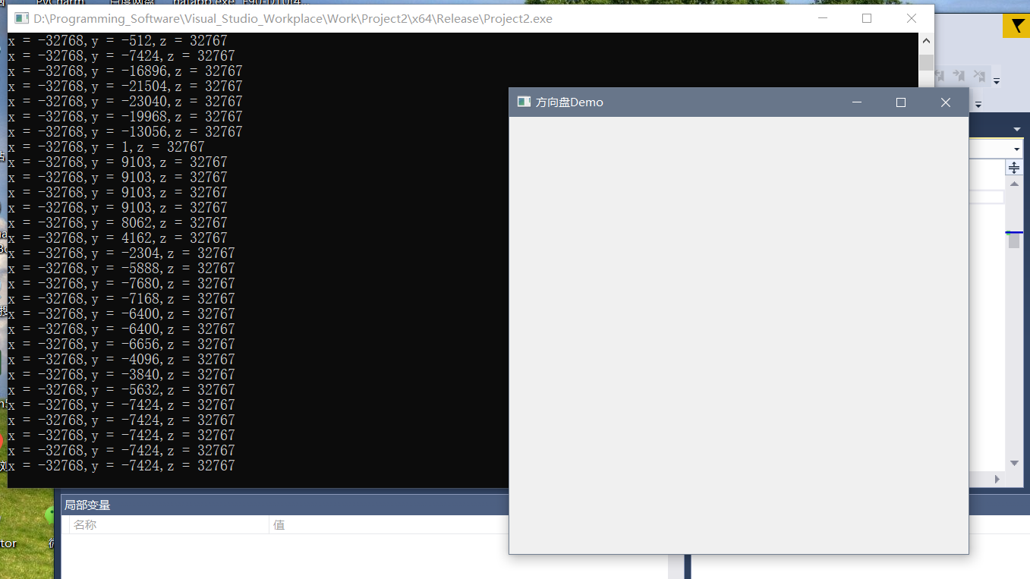

1. 其他注意事项和常见问题
2. .方向盘上电并连接电脑的时候会有一个自动旋转矫正的过程，如果没有的话建议检查一下方向盘底部的接线是否松动了
3. 在打开罗技游戏软件的时候方向盘也是有一个选择矫正的功能，如果没有的话那就是没有识别到方向盘，建议下载最新的软件使用
4. 程序打开后方向盘正常情况下会有一个变“软”的过程，就是方向盘左右选择的阻力变小了，后面才能够正确读取数据，如果没有的话，程序中用于初始化方向盘的API应该是没有成功，建议检测一下传入参数中的HWND句柄是否正确
5. ruby后台没有打开的话方向盘会读取不到数据
6. 如果在游戏软件运行的情况下且识别到了方向盘，但程序一直读不到数据的话建议下载罗技G HUB软件，在两个程序都运行的情况下试试能不能读取数据